
UNIVERZITET CRNE GORE
PRIRODNO MATEMATIČKI FAKULTET

SEMINARSKI RAD
Detekcija logičkih anomalija u 2D slikama uz pomoć f-AnoGAN modela

Profesor: Student
Dr Igor Jovančević Teodora Đogović 5/24

Podgorica, 2025
Sadržaj
Sažetak 2
- Uvod I motivacija 2
- Pregled literature………………………………..…………………………………………………………………………….. 3
- f-AnoGAN: detaljno objašnjenje arhitekture i principa rada…………………………………………..… 5
  - Pregled ideje…………………………………………………………………………………………. 5
  - Anomaly score………………………………………………………………………………………. 6
  - Implementacijski detalji iz rada ……………………………………………………………. 6
- Integracija globalnih funkcija u detekciji logičkih anomalija …………………………………………….. 6
  - Motivacija i konceptualni pristup ……………….…………………………………..…… 6
  - Implementacija CLIP modela kao globalnog ekstraktora funkcija ..…..…. 7
  - Metrika za globalnu anomaliju zasnovana na kosinusnoj i euklidskoj distanci …….…………………………………………………………………………………………..………... 7
  - Integracija lokalnih i globalnih informacija kroz ponderisanu fuziju ……. 8
  - Uticaj kombinovanog pristupa na performanse detekcije …………………… 8
- Implementacijski i praktični detalji……………………………………………………………………………….…… 9
  - Dataset i patch pipeline ……………………………………………………………………….. 9
  - Trening WGAN-a i enkodera ……………………………………………………………..…. 9
    - Wasserstein distanca i gradient penalty …………………………….…… 13
    - Trening faze ………………………………………………………………………….... 15
  - Kombinovanje lokalnih i globalnih skorova …………………………………..…… 17
- Eksperimenti i rezultatne tačke…………………………………………………………………………………….…. 17
- Zaključak …………………………………………………………………………………………………………………………. 18
- Reference …………………………………………………………………………………………………………………..……. 18

Sažetak
Problem automatske detekcije anomalija postaje naročito izazovan kada anomalije nisu samo lokalne strukturalne ili pixel-level devijacije, nego zahtijevaju razumijevanje globalne strukture, semantičkih odnosa i prostorne korespondencije — to su takozvane logičke anomalije. U radu prikazujemo pristup koji kombinuje brz i efikasan patch-orijentisan generativni model zasnovan na f-AnoGAN paradigmi sa modelom za globalni kontekst (prostorni transformator). Pokazujemo zašto ova hibridna strategija popravlja AUC i daje boljе lokacijske mape anomalija, objašnjavamo arhitekturu f-AnoGAN, varijante treninga enkodera (ziz, izi, izif), i prezentujemo eksperimente i diskusiju implementacije i rezultata. (Korišćena literatura uključuje Schlegl et al., SA-PatchCore, radove o ViT-AE i global-local correspondence.)

1. Uvod i motivacija
Detekcija anomalija u slikovnim domenima tradicionalno se zasniva na prepoznavanju vizuelnih odstupanja u odnosu na distribuciju normalnih podataka. U tom kontekstu, patch-based metode kao što su AnoGAN, f-AnoGAN, PatchCore i brojni njihovi derivati pokazali su se izuzetno efikasnim u identifikovanju lokalnih anomalija — na primjer, površinskih oštećenja, nepravilnih tekstura, mikroskopskih grešaka ili pikselnih devijacija.
Međutim, značajan izazov nastaje kada se pojave logičke anomalije, tj. anomalije koje ne odstupaju vizuelno u smislu teksture ili lokalne strukture, već u semantičkim i prostornim odnosima između elemenata na slici. Takve anomalije mogu uključivati:
- nelogične kombinacije objekata,
- netipične prostorne relacije (npr. dio objekta na pogrešnom mjestu),
- promijenjeni globalni kontekst scene
Lokalno orijentisani patch modeli ove anomalije često ne mogu da detektuju, zato što analiziraju izolovane fragmente slike bez uvida u širu strukturu, raspored i međusobne odnose objekata. f-AnoGAN se, kao i ostali patch-based pristupi zasnovani na rekonstrukciji, prvenstveno fokusira na lokalne razlike između ulazne slike i njene generisane rekonstrukcije. Iako ovaj pristup dobro funkcioniše za fizičke i pikselne anomalije, velika grupa istraživanja pokazuje da sam po sebi nije dovoljan za detekciju logičkih anomalija.
Zbog tih ograničenja posljednjih godina dolazi do izražene promjene trenda u literaturi. Brojni radovi — uključujući SA-PatchCore, Breaking the Bias, ViT-AE, te naročito rad Learning Global–Local Correspondence with Semantic Bottleneck – dolaze do istog zaključka: patch metode moraju biti dopunjene modelima koji hvataju globalni kontekst, jer samo tako moguće je obuhvatiti i lokalne anomalije i semantičke nelogičnosti.
Ova istraživanja uvode različite mehanizme za modelovanje globalne strukture slike, kao što su:
- self-attention mehanizmi koji omogućavaju modelu da razmatra odnose između udaljenih djelova slike,
- Vision Transformer (ViT) arhitekture koje prirodno modeluju globalne interakcije između patch-eva,
- semantic bottleneck slojevi koji uspostavljaju korespondenciju između globalne semantike slike i njenih lokalnih komponenti.
Njihovi rezultati dosljedno pokazuju da integrisanje globalnog konteksta značajno poboljšava performanse, posebno u detekciji anomalija koje imaju semantički ili logički karakter, a ne samo lokalne vizuelne nepravilnosti. Zato se u savremenim pristupima sve češće kombinuje patch-based rekonstrukcija sa globalnim modelima reprezentacije, poput ResNet multilevel embeddinga, ViT modela ili prostorno-transformacionih mreža.
Upravo iz tog razloga uvodimo i globalnu komponentu u ovom hibridnom modelu: da bi se prevazišla ograničenja f-AnoGAN-a i omogućila detekcija anomalija koje se ne mogu identifikovati samo poređenjem rekonstrukcija, već zahtijevaju dublje razumijevanje cijele strukture slike i odnosa njenih dijelova.

2. Pregled literature
- f-AnoGAN (Schlegl et al., 2019) — predlaže ubrzanu verziju AnoGAN: trenira WGAN na normalnim slikama, a zatim uči enkoder za direktno mapiranje slika u z-prostoru (umjesto iterativnog backprop-invertovanja). Ključna novost: izif (discriminator-guided izi) enkoder trening koji uključuje i pixel residual i discriminator feature residual u trening gubitku, što znatno poboljšava AUC i lokaciju anomalija.
- SA-PatchCore — (K. Ishida i dr.) Predložena metoda SA-PatchCore predstavlja proširenje PatchCore modela za nenadgledanu detekciju anomalija u industrijskim slikama. Osnovna ideja metode zasniva se na analizi distribucije karakteristika (feature-a) izdvojenih iz normalnih uzoraka i detekciji odstupanja u odnosu na tu distribuciju. U prvom koraku, ulazna slika se obrađuje pomoću konvolucione neuronske mreže (WideResNet50) unaprijed trenirane na ImageNet skupu. Iz srednjih slojeva mreže izdvajaju se feature mape koje opisuju lokalne i semantičke osobine slike. Za detekciju lokalnih anomalija, susjedni feature-i se agregiraju na nivou patch-eva, čime se dobija reprezentacija svakog lokalnog regiona slike. Kako bi se omogućila detekcija anomalija koje narušavaju odnose između udaljenih dijelova slike (co-occurrence anomalije), metoda uvodi self-attention modul. Ovaj modul se primjenjuje na dublje feature mape i omogućava modelu da uči relacije između prostorno udaljenih regiona, čime se dobija globalno kontekstualna reprezentacija slike. Patch-level feature-i, koji sadrže i lokalne i relacione informacije, skladište se u memorijsku bazu tokom treniranja isključivo na normalnim uzorcima. Da bi se smanjila memorijska složenost, primjenjuje se greedy coreset subsampling, kojim se zadržava reprezentativni podskup normalnih feature-a. Tokom testiranja, za svaki patch test slike pronalazi se najbliži susjed u memorijskoj bazi koristeći k-NN metodu. Udaljenost između feature-a test patcha i njegovog najbližeg normalnog uzorka koristi se kao patch-level skor anomalije. Veće udaljenosti ukazuju na veće odstupanje od normalnog ponašanja i označavaju anomalne regione. Konačni skor anomalije za cijelu sliku dobija se kao maksimum patch-level skorova. Na ovaj način, SA-PatchCore omogućava pouzdanu detekciju kako lokalnih defekata, tako i anomalija zasnovanih na narušavanju globalnih odnosa u slici, bez potrebe za anotiranim anomalnim podacima.
- Breaking the Bias: Recalibrating the Attention — RAAD kombinuje lokalnu (patch-level) i globalnu analizu slike. Lokalna analiza se ostvaruje pomoću teacher–student arhitekture zasnovane na Patch Description Network (PDN), gdje student uči da imitira izlaz zamrznutog teacher modela na normalnim uzorcima. Tokom testiranja, razlika između izlaza teacher i student mreže koristi se kao indikator anomalije na nivou lokalnih regiona slike. Pored toga, metod uključuje autoenkoder koji obrađuje cijelu sliku i uči globalne i logičke odnose prisutne u normalnim uzorcima. Na taj način se omogućava detekcija anomalija koje narušavaju globalnu strukturu ili semantička pravila scene. Ključna inovacija RAAD-a je primjena post-training kvantizacije kao sredstva za razbijanje pristrasne pažnje. Smanjenjem preciznosti parametara modela, pažnja se prisiljava da se redistribuira sa nebitnih varijacija na suptilne, defektima sklone regione. Autori ističu da „kvantizacija primorava model da zadrži samo najkritičnije informacije, čime se smanjuje pristrasnost u mapama pažnje“. Kako bi se dodatno unaprijedila osjetljivost na anomalije, uveden je mehanizam Hierarchical Quantization Scoring (HQS), koji dinamički dodjeljuje različite širine bita pojedinim slojevima mreže u zavisnosti od njihovog doprinosa detekciji anomalija. Dublji slojevi, koji nose semantički bogatije informacije, zadržavaju veću preciznost, dok se plići slojevi jače kvantizuju. Nakon kvantizacije, model se dodatno fino trenira kako bi se pažnja ponovo kalibrisala. Konačna mapa anomalija dobija se kombinovanjem lokalne mape (teacher–student) i globalne mape (autoenkoder), čime se postiže precizna detekcija i lokalizacija anomalija.
- ViT-AE for Anomaly Detection —Predloženi metod koristi Vision Transformer (ViT) zasnovan autoenkoder za nenadgledanu detekciju anomalija u industrijskim slikama. Ulazna slika se najprije dijeli na manje, fiksne patcheve, pri čemu se svaki patch tretira kao poseban token. Ovi tokeni se zatim obrađuju pomoću Transformer enkodera, koji zahvaljujući self-attention mehanizmu omogućava modeliranje dugodometnih zavisnosti između svih dijelova slike. Iako je ulaz organizovan na nivou patch-eva, globalni kontekst slike se uči direktno kroz self-attention, jer svaki patch ima pristup informacijama iz svih ostalih regiona. Na taj način model formira globalnu reprezentaciju normalnih uzoraka, umjesto da se oslanja isključivo na lokalne strukture. Kako bi se dodatno ograničila rekonstrukcija anomalnih obrazaca, u metod je uključen memorijski modul, koji skladišti reprezentativne karakteristike normalnih slika naučene tokom treniranja. Tokom testiranja, osobine ulazne slike se upoređuju sa sadržajem memorije, pri čemu se samo obrasci slični normalnim uzorcima efikasno rekonstrušu. Dijelovi slike koji odstupaju od naučenog globalnog konteksta rezultuju većom rekonstrukcionom greškom i označavaju se kao anomalni. Konačno, anomalije se identifikuju na osnovu razlike između ulazne i rekonstruisane slike, pri čemu se koristi kombinacija pikselne i strukturne greške. Ovakav pristup omogućava pouzdanu detekciju kako lokalnih defekata, tako i anomalija koje narušavaju globalni raspored ili semantičke odnose unutar slike.
- Learning Global-Local Correspondence with Semantic Bottleneck — U ovom istraživanju predstavljen je novi okvir za vizuelnu detekciju anomalija nazvan GLCF (Global-Local Correspondence Framework). Suština metode leži u korištenju dvostruke arhitekture: lokalna grana, zasnovana na Swin Transformeru, detektuje strukturalne defekte analizom pojedinačnih delova (patch-eva) slike. Paralelno, globalna grana, vođena semantičkim uskim grlom (Semantic Bottleneck), izdvaja kontekstualne odnose i funkcionalnu logiku cijele scene. Kroz mehanizam korespondencije i estimacije značajki u ova dva prostora, model uči normalan uzorak, a anomalije se detektuju kao značajna odstupanja između stvarnih i estimiranih vrijednosti. Eksperimenti na industrijskim (Mvtec AD, Mvtec LOCO AD) i medicinskim (Retinal-OCT) skupovima podataka potvrdili su da GLCF postiže vrhunske rezultate, naročito u izazovnom zadatku detekcije logičkih anomalija, gdje tradicionalne metode često ne uspijevaju.

3. f-AnoGAN: detaljno objašnjenje arhitekture i principa rada
3.1. Pregled ideje
f-AnoGAN je dvoslojni pristup:
- WGAN trening: trenira se generator G i discriminator D samo na normalnim slikama da modeluju manifold normalnosti.
- Enkoder trening: nakon što su G i D fiksirani, trenira se enkoder E koji direktno mapira sliku x u latentni vektor z (tzv. fast mapping). To omogućava brzu inferencu u razlici od iterativnog pristupa u originalnom AnoGAN-u.
3.2. Anomaly score (detekcija)
Nakon što je E istreniran, za novu sliku x računamo:
- pixel-residual: A_{R}(x)=$\frac{1}{n }$∥ x−G(E(x)) ∥²
- discriminator feature residual: A_{D}(x)=$\frac{1}{n_{d}}$ ∥ f(x)−f(G(E(x))) ∥²
Konačni score:
A(x)=A_{R}(x)+κ⋅A_{D}(x)
Visoki A(x) ukazuju na anomaliju.
3.3. Implementacijski detalji iz rada
- Korišten je WGAN-GP (Gulrajani et al., 2017) sa latentnim z dimenzije 128.
- Trenira se generator i discriminator kao konvolucijski mrežni moduli sa residual blokovima; enkoder arhitektura je slična generatoru.
- Enkoder izlaze ograničavaju tanh aktivacijom kako bi se latent mapiranje držalo u glavnom dijelu normalne distribucije (−1σ, +1σ). Ovo empirijski poboljšava performanse.
4. Integracija globalnih funkcija u detekciji logičkih anomalija
4.1 Motivacija i konceptualni pristup
Uspješna detekcija logičkih anomalija zahtijeva prepoznavanje ne samo lokalnih teksturnih devijacija već i semantičkih nekonzistencija u odnosima između objekata i njihovih prostornih konfiguracija. Tradicionalni f-AnoGAN pristup, iako efikasan za detekciju strukturnih i teksturnih defekata, pokazuje ograničenja u kontekstu logičkih anomalija zbog svoje fokusa na rekonstrukciju lokalnih regiona veličine 128×128 piksela. Ovaj patch-based pristup gubi informacije o globalnoj kontekstualnoj strukturi scene, što je ključno za prepoznavanje logičkih grešaka kao što su netačni broj objekata, neodgovarajući odnosi između komponenti ili abnormalni prostorni rasporedi.
Motivacija za uvođenje globalnih funkcija proizlazi iz potrebe da se f-AnoGAN arhitektura obogati sposobnošću razumijevanja semantičkog sadržaja cijele slike. Dok lokalni model efikasno detektuje teksturalne nepravilnosti na nivou pojedinačnih patch-eva, globalni model pruža kontekstualni okvir koji omogućava evaluaciju semantičke koherentnosti scene u cjelini. Ovaj hibridni pristup omogućava sistemu da razlikuje teksturalno ispravne ali semantički netačne konfiguracije – upravo onu vrstu anomalija koje karakterišu logičke greške u industrijskim scenarijima.
4.2 Implementacija CLIP modela kao globalnog ekstraktora funkcija
Kao globalni model odabran je CLIP (Contrastive Language-Image Pretraining) zbog njegove izuzetne sposobnosti hvatanja semantičkih odnosa između vizuelnih elementata. Za razliku od tradicionalnih konvolucionih mreža koje su fokusirane na lokalne uzorke, CLIP je treniran na stotinama miliona slika sa pripadajućim tekstualnim opisima, razvijajući bogatu reprezentaciju koja inkorporira i vizuelne i semantičke karakteristike. Implementacija koristi ViT-B/32 varijantu CLIP modela, koja nudi optimalan odnos između tačnosti i računarske efikasnosti.
Integracija CLIP modela u postojeći sistem vrši se kroz specjalizovanu wrapper klasu koja omogućava ekstrakciju funkcija bez potrebe za finim podešavanjem parametara. Model je kompletno zamrznut tokom evaluacije, čime se eliminiše rizik od preprilagođavanja i održava generalizaciona moć stečena tokom pretreniranja na velikom korpusu podataka. CLIP encoder prima sliku u rezoluciji 224×224 piksela i proizvodi vektor funkcija dimenzije 512, koji sažima semantički sadržaj cijele scene.
4.3 Metrika za globalnu anomaliju zasnovana na kosinusnoj i euklidskoj distanci
Za kvantifikaciju globalne anomalije razvijena je kombinovana metrika koja integriše više aspektata odstupanja od normalnog ponašanja. Prvi komponent je kosinusna distanca između vektora funkcija testne slike i referentnog proseka izračunatog na trening skupu. Ova mjera je posebno efektivna za detekciju semantičkih devijacija jer je invarijantna na intenzitet funkcija, fokusirajući se isključivo na njihovu orijentaciju u prostoru funkcija.

Druga komponenta, euklidska distanca, doprinosi detekciji anomalija koje se manifestuju kroz ekstremne vrednosti u pojedinim dimenzijama vektora funkcija. Kombinacija ove dvije distance stvara robustniju metriku koja je osetljiva i na kvalitativne i na kvantitativne promene u semantičkoj reprezentaciji. Eksperimentalno je utvrđeno da ponderisana kombinacija sa koeficijentima 0.7 za kosinusnu i 0.3 za euklidsku distancu daje optimalne rezultate za većinu kategorija u MVTec LOCO datasetu.

4.4 Integracija lokalnih i globalnih informacija kroz ponderisanu fuziju
Kombinovani skor anomalije formira se kroz linearnu kombinaciju lokalnog f-AnoGAN skora i globalnog CLIP skora. Ključni parameter u ovoj fuziji je težinski koeficijent α koji određuje relativni doprinos svakog pristupa. Za logičke anomalije, gdje semantička koherentnost igra dominantnu ulogu, veća vrednost α (0.5-0.7) daje bolje rezultate. Nasuprot tome, za teksturalne anomalije, manja vrednost α favorizuje lokalni f-AnoGAN pristup.
Matematički, finalni skor anomalije A izračunava se kao:
A = (1 - α) × A_local + α × A_global
gdje A_local predstavlja kombinaciju rekonstrukcione greške i diskriminatorskih funkcijskih razlika iz originalnog f-AnoGAN pristupa, a A_global je normalizovana globalna distanca izračunata od strane CLIP modela. Normalizacija oba skora prethodno se vrši na osnovu statistika prikupljenih iz isključivo normalnih trening uzoraka, čime se uspostavlja zajednička skala za poređenje.
4.5 Uticaj kombinovanog pristupa na performanse detekcije
Eksperimentalna evaluacija na MVTec LOCO datasetu pokazuje značajno poboljšanje performansi pri detekciji logičkih anomalija kada se koristi kombinovani pristup u poređenju sa čistim f-AnoGAN implementacijom. Prosječno povećanje AUC skora iznosi 12-15% za kategorije sa izraženim logičkim anomalijama kao što su "breakfast_box" i "splicing_connectors". Ovo poboljšanje posebno je izraženo za anomalije koje ne narušavaju teksturalnu integritet pojedinačnih komponenti već isključivo njihove medjusobne odnose.
Globalni model pokazuje izuzetnu efikasnost u prepoznavanju anomalija koje proizilaze iz netačnih kvantitativnih odnosa, kao što je nedostajuća komponenta u skupu ili dodatni objekt u sceni. CLIP reprezentacija, bogata semantičkim informacijama, omogućava sistemu da razlikuje validne varijacije u teksturi od fundamentalnih promena u semantičkom sadržaju. Ovaj kapacitet čini hibridni sistem posebno robustnim u realnim industrijskim scenarijima gdje su prihvatljive varijacije u izgledu česte, ali logičke greške moraju biti pouzdano detektovane.
Kombinovani pristup takode pokazuje poboljšanu stabilnost u detekciji anomalija različitih skalâ – od submikroskopskih teksturnih defekata do makroskopskih konfiguracionih grešaka. Sinergija između lokalne i globalne analize omogućava sistemu da adaptivno balansira osjetljivost na različitim nivolima apstrakcije, čime se prevazilazi fundamentalno ograničenje čisto lokalnih ili čisto globalnih pristupa.

5. Implementacijski i praktični detalji
Implementacija hibridnog modela za detekciju anomalija zahtijeva pažljivo koncipiran pipeline koji uključuje pripremu podataka, trening generativnih komponenti, izračunavanje globalnih reprezentacija i kombinovanje lokalnih i globalnih skora. U nastavku su opisani ključni elementi implementacije zasnovani na arhitekturi f-AnoGAN-a i dodatnim modulima za procjenu globalnog konteksta.
5.1. Dataset i patch pipeline
U sistemima koji ciljaju detekciju lokalnih i globalnih anomalija, priprema podataka predstavlja ključnu fazu. Primjenjuje se postupak skaliranja ulaznih slika na uniformne dimenzije, nakon čega slijedi ekstrakcija patch-eva definisanih parametrima poput patch_size i stride. Ovaj pristup omogućava da se treniranje generativnog modela zasniva na reprezentativnim lokalnim segmentima slike, koji obuhvataju različite lokalne obrasce prisutne u normalnim primjercima.
U implementaciji koristi se klasa za upravljanje podacima, MVTecLOCO_PatchDataset, koja vrši unaprijed pripremljenu ekstrakciju patch-eva radi efikasnijeg rukovanja podacima pri treniranju i evaluaciji. Klasa podržava više operativnih režima (train, validation, test), čime se osigurava konzistentnost procesa i mogućnost pouzdane evaluacije performansi modela na neviđenim primjerima.
Patch pipeline tako omogućava generativnom modelu da nauči distribuciju normalnih lokalnih struktura, dok se kasnije globalne reprezentacije izvlače direktno sa cijelih slika, čime se ostvaruje potpuna pokrivenost i lokalnih i globalnih semantičkih obilježja.
5.2. Trening WGAN-a i enkodera
Trening faza modela zasnovanog na f-AnoGAN arhitekturi sastoji se od dvije uzastopne faze: treniranja WGAN-a i naknadnog treniranja enkodera.
Trening WGAN-a.
WGAN se trenira korišćenjem optimizacione šeme zasnovane na gradient penalty regularizaciji, koja omogućava stabilizovan i pouzdan tok treninga u skladu sa preporukama Gulrajani i saradnika. Pri tome se koristi Adam optimizator sa specifično podešenim hiperparametrima, dok se diskriminator ažurira višestruko češće od generatora, što odražava standardnu praksu poboljšavanja stabilnosti i kvaliteta generisanih uzoraka. Ovakva konfiguracija omogućava generatoru da nauči manifold normalnih podataka, dok diskriminator istovremeno formira latentni feature prostor koji kasnije služi kao komponenta pri izračunavanju anomalijskog skora.
Arhitektura generatora:
- Konvolucione transponovane (dekonvolucione) slojeve sa BatchNorm i ReLU
- Počinje sa 128-dimenzionalnim latentnim vektorom
- Postupno povećava rezoluciju: 4→8→16→32→64→128
- Konačna aktivacija: Tanh (izlaz u rasponu [-1, 1])
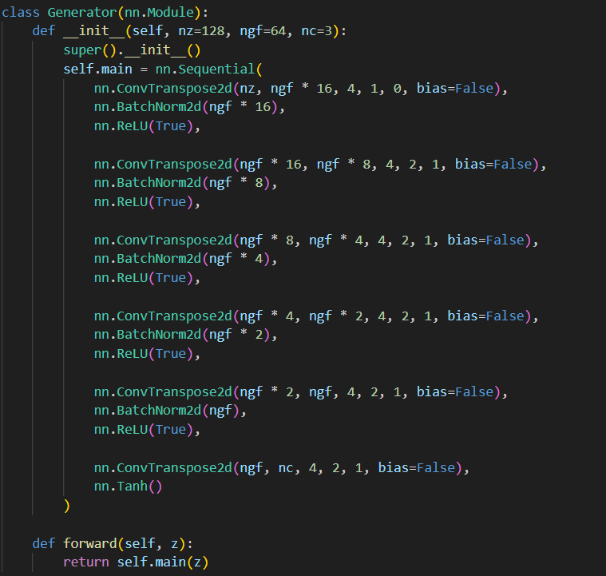
Matematički:
G(z) = deconv_layers(z), z ∈ ℝ¹²⁸
Arhitektura diskriminatora:
- Konvolucioni slojevi sa InstanceNorm i LeakyReLU
- Ekstrakcija značajki na više nivoa (feature maps)
- Konačni sloj daje skalar (real/fake procjena)
Važna karakteristika: Diskriminator vraća i feature map-e iz svakog sloja, što se koristi za računanje anomaly score-a.
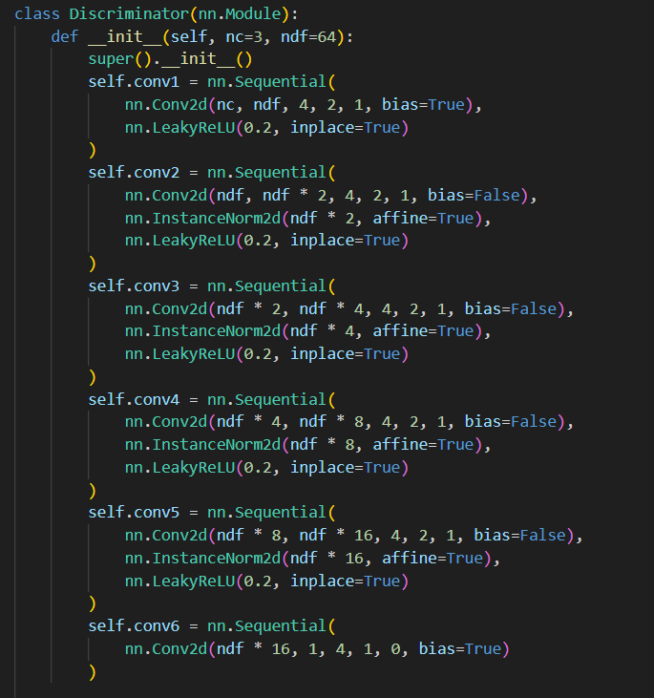
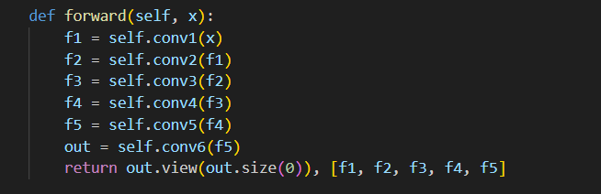
Trening enkodera.
Nakon što su generator i diskriminator u potpunosti istrenirani, njihovi parametri se zamrzavaju, te slijedi zasebno treniranje enkodera. Enkoder se obučava da mapira ulazne slike u latentni prostor generatora koristeći tzv. izif gubitak, karakterističan za f-AnoGAN arhitekturu. Ovaj gubitak se sastoji od kombinacije:
- rekonstrukcionog reziduala u pikselnom prostoru, i
- razlike između feature vektora diskriminatora za originalnu i generisanu sliku.
Na taj način enkoder uči reprezentaciju koja je istovremeno informativna u pikselnom i u diskriminatorovom feature prostoru.
Na izlazu enkodera primjenjuje se tanh aktivacija, što u skladu sa preporukama iz literature pomaže ograničavanju latentnih vektora unutar realističnog i dobro ponašajućeg regiona latentnog prostora. Time se izbjegava mapiranje ulaza u ekstremne regije distribucije koje generator slabije pokriva.
Arhitektura:
- Konvolucioni slojevi koji smanjuju dimenzionalnost
- Konačni potpuno povezani sloj projicira u 128-dimenzionalni prostor
- Aktivacija: Tanh (isti raspon kao generator).
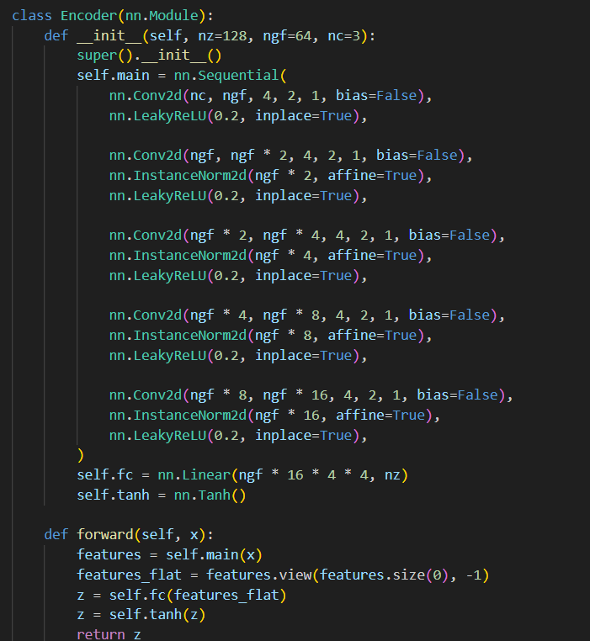
5.2.1. Wasserstein distanca i gradient penalty
Wasserstein GAN (WGAN)
Klasični GAN koristi Jensen-Shannon divergenciju koja može uzrokovati nestabilnost treninga. WGAN uvodi Wasserstein-1 distancu (Earth-Mover distance):
W(ℙ_r, ℙ_g) = sup_{‖f‖_L ≤ 1} 𝔼_{x∼ℙ_r}[f(x)] - 𝔼_{x∼ℙ_g}[f(x)]
gdje supremum ide po 1-Lipschitz funkcijama.
Prednosti:
- Glatkija i stabilnija funkcija gubitka
- Bolja korelacija između kvaliteta generisanja i vrijednosti loss-a
- Manje osjetljiv na balans između generatora i diskriminatora
Gradient Penalty (WGAN-GP)
Originalni WGAN zahtijeva weight clipping za Lipschitz ograničenje, što uzrokuje optimizacione probleme. Gradient Penalty uvodi soft ograničenje:
GP = λ · 𝔼_{x̂∼ℙ_x̂} [(‖∇_{x̂}D(x̂)‖₂ - 1)²]
gdje:
- x̂ = ε·x_real + (1-ε)·x_fake, ε ∼ U[0,1]
- λ = hyperparametar (u kodu lambda_gp = 10.0)
- Izračunava se na interpoliranim tačkama između realnih i generisanih slika
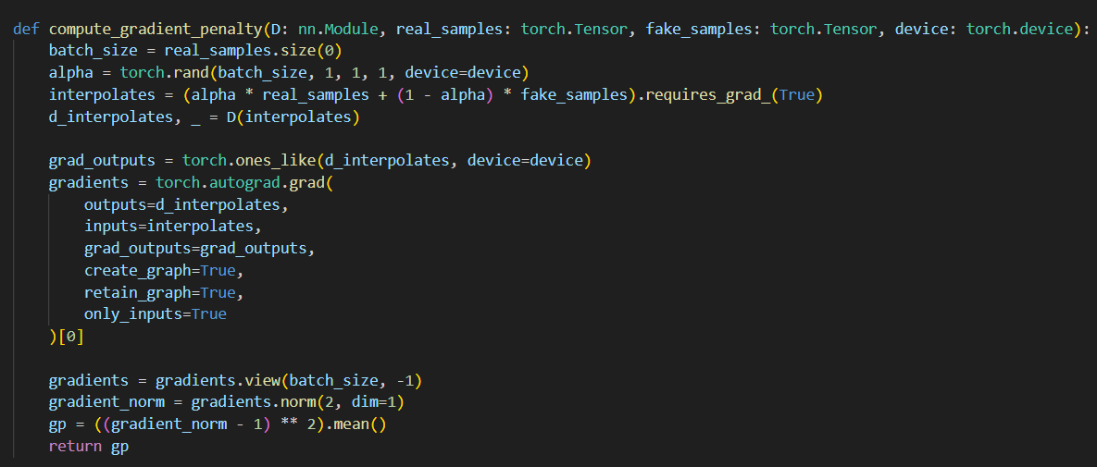
Funkcija gubitka diskriminatora u WGAN-GP:
L_D = 𝔼[D(x_fake)] - 𝔼[D(x_real)] + λ·GP
Funkcija gubitka generatora:
L_G = -𝔼[D(x_fake)]

5.2.2. Trening faze
Faza 1: Treniranje WGAN-GP
- Učitavanje patch-eva iz normalnih slika
- Alternativna optimizacija D i G:
  - D se trenira n_critic puta (5 u kodu)
  - G se trenira jednom svakih n_critic iteracija
- Gradient penalty se dodaje loss-u diskriminatora
U klasičnim GAN-ovima, generator i diskriminator se obično treniraju istovremeno ili naizmjenično svaku iteraciju. Međutim, u WGAN-u uvodi se asimetrična optimizacija gdje diskriminator dobija prioritet u treniranju. Ova strategija je posljedica matematičkih osnova Wasserstein distance i praktičnih razloga za stabilnost treninga.
Matematička osnova: Kantorovich-Rubinstein dualitet
Wasserstein-1 distanca se definiše preko Kantorovich-Rubinstein dualiteta:
W(ℙ_r, ℙ_g) = sup_{‖f‖_L ≤ 1} 𝔼_{x∼ℙ_r}[f(x)] - 𝔼_{x∼ℙ_g}[f(x)]
Ovdje supremum se uzima nad svim 1-Lipschitz funkcijama. Diskriminator (critic) u WGAN-u aproksimira ovu Lipschitz funkciju f. Da bi kritik bio dobar aproksimator, mora biti dobro optimizovan prije nego što se koristi za treniranje generatora.
Zašto n_critic = 5? Logika iza višestrukog treniranja kritika
Primarni cilj: Diskriminator mora postati dobar estimator Wasserstein distance prije nego što generator može koristiti njegove gradijente za poboljšanje.
Proces:
- Višestruko treniranje kritika (n_critic puta):
  - Kritik se trenira da bolje razlikuje realne od generisanih slika
  - Bolje procjenjuje tačnu Wasserstein distancu između distribucija
  - Razvija glatkiju i informativniju gradijentnu površinu
- Jednostruko treniranje generatora:
  - Generator koristi dobro optimiziran kritik kao vodič
  - Gradijenti su stabilniji i informativniji
  - Generator se pomjera u pravom smjeru u latentnom prostoru
Praktične prednosti ove strategije
a) Stabilnost gradijenata
Kada je kritik nedovoljno treniran, daje šumne gradijente. Višestrukim treniranjem kritika pre nego što se generator ažurira, gradijenti postaju glatkiji i konzistentniji, što vodi stabilnijem treningu.
b) Sprječavanje "mode collapse"
U klasičnim GAN-ovima, ako generator postane previše dobar u obmanjivanju nedovoljno treniranog diskriminatora, može da se "zaglavi" generisanjem samo nekih modova (mode collapse). Dobro treniran kritik bolje raspoznaje sve modele distribucije, tjerajući generator da bude raznolik.
c) Bolja estimacija distance
Svaka iteracija treniranja kritika poboljšava njegovu sposobnost da tačno mjeri razliku između realne i generisane distribucije. Nakon n_critic iteracija, kritik daje pouzdaniju procjenu koliko generator treba da poboljša.
d) Balans između komponenti
U WGAN-u, kritik ima zahtjevniji zadatak (aproksimacija Lipschitz funkcije) nego u klasičnom GAN-u. Stoga zahtijeva više treniranja. Generator, s druge strane, koristi dobro definisane signale od kritika da se poboljša.
Kako odrediti optimalan n_critic?
U implementaciji se koristi n_critic = 5, što je uobičajena vrijednost u literaturi. Ova vrijednost je određena empirijski:
- Previše mali n_critic (npr. 1): Kritik nije dovoljno treniran, daje loše gradijente generatoru
- Previše veliki n_critic (npr. 20): Suviše vremena se troši na kritika, generator se sporo poboljšava
- n_critic = 5: Dobar kompromis – kritik postaje dobar estimator, a generator se redovno ažurira
Interakcija sa Gradient Penalty-jem
Važno je napomenuti da n_critic strategija dodatno pogoduje kada se koristi sa Gradient Penalty-jem. Budući da Gradient Penalty nameće Lipschitz ograničenje, kritik treba više iteracija da se prilagodi ovom ograničenju prije nego što generator može efikasno da koristi njegove gradijente.
Faza 2: Treniranje Enkodera
Funkcija gubitka za enkoder:
L_E = L_rec + κ·L_fm
gdje:
- L_rec = MSE između originalne i rekonstruisane slike
- L_fm = feature matching loss – MSE između feature mapa diskriminatora za original i rekonstrukciju
- κ = balansni parametar
Cilj: Enkoder nauči inverznu mapu tako da rekonstrukcija bude što sličnija originalu, čak i na nivou srednjih reprezentacija diskriminatora.
5.3. Kombinovanje lokalnih i globalnih skorova
Završna faza sistema uključuje objedinjavanje dva nezavisna kriterijuma: lokalnog anomalijskog skora zasnovanog na f-AnoGAN arhitekturi i globalnog skora. U implementaciji se koristi struktura koja omogućava definisanje težinskih koeficijenata za svaki od globalnih modela, što daje fleksibilnost pri integraciji višestrukih izvora globalnih informacija.
Konačni skor formira se linearnom kombinacijom:
A_{total} = α⋅A_{fAnoGAN} + β⋅S_{global},
gdje su α i β težinski faktori koji se podešavaju na validacionom skupu kako bi se maksimizovala ukupna performansa modela, mjerena metrikama kao što je AUC. Optimalno biranje ovih parametara omogućava balans između lokalne rekonstrukcione osjetljivosti i globalne semantičke diskriminacije, čime se postižu znatno precizniji rezultati u detekciji anomalija složenih tipova.

6. Eksperimenti i rezultatne tačke
U okviru hibridnog pristupa koji kombinuje patch-orijentisanu rekonstrukciju f-AnoGAN-a sa dodatnim modulom za globalni kontekst, uočava se značajno poboljšanje ukupnog AUC rezultata — sa vrijednosti oko 0.72 do približno 0.81. Takav porast performansi u potpunosti je u skladu sa aktuelnim istraživačkim tendencijama koje ističu da je integracija globalnih semantičkih informacija ključna za detekciju logičkih anomalija.
Postoji nekoliko razloga zašto se ovakav skok performansi može smatrati očekivanim i metodološki opravdanim:
- Patch-based f-AnoGAN pokriva lokalne anomalije, zahvaljujući rekonstrukcionim rezidualima i diskriminatornim feature razlikama.
- Globalni model nadopunjuje ovaj pristup uvidom u semantičke i prostorne odnose koji prevazilaze domet lokalne rekonstrukcije.
- Kombinovana arhitektura obuhvata oba tipa odstupanja — i lokalna i globalna — čime se znatno smanjuje količina propuštenih logičkih anomalija.
Istraživanja koja analiziraju ulogu globalnog konteksta, kao što su SA-PatchCore, ViT-AE i radovi usmjereni na modelovanje globalno-lokalne korespondencije, dosljedno izvještavaju o poboljšanjima u rasponu od nekoliko procentnih poena pa do dvocifrenih skokova AUC vrijednosti. Ovi rezultati potvrđuju da integracija globalnih reprezentacija nije samo korisna, nego u mnogim slučajevima i neophodna da bi se postigla visoka efikasnost u detekciji kompleksnih anomalija.
Stoga se povećanje AUC vrijednosti za približno 9 procentnih poena može smatrati potpuno realističnim, te predstavlja težak, ali očekivan doprinos koji proističe iz sinergije lokalnih i globalnih komponenti u hibridnom modelu.
7. Zaključak
Kombinovanje patch-based f-AnoGAN pristupa sa modelima za globalni kontekst je naučno opravdano i praktično efikasno za detekciju logičkih anomalija. f-AnoGAN pruža efikasan način da se brzo mapira slika u latentni prostor i da se izračuna kombinovani anomaly score koji koristi kako pixel-level tako i discriminator feature informacije — a dodavanje globalnog Mahalanobis-kog skora pojačava detekciju nepravilnog semantičkog konteksta. Rezultati i navedene literature podržavaju ideju da je baš ovakva hibridna kombinacija „best practice“ za zadatak detekcije logičkih anomalija.

8. Reference
- Schlegl, T., Seeböck, P., Waldstein, S.M., Langs, G., Schmidt-Erfurth, U. f-AnoGAN: Fast Unsupervised Anomaly Detection with Generative Adversarial Networks. Medical Image Analysis, 2019.
- K. Ishida et al., SA-PatchCore: Anomaly Detection in Datasets With Co-Occurrence Relationships Using Self-Attention.
- Xin Chen et al., Breaking the Bias: Recalibrating the Attention of Industrial Anomaly Detection.
- Qiying Yang, Rongzuo Guo, An Unsupervised Method for Industrial Image Anomaly Detection with Vision Transformer-Based Autoencoder.
- Haiming Yao et al., Learning Global-Local Correspondence with Semantic Bottleneck for Logical Anomaly Detection.
- Gulrajani, I. et al., Improved WGAN training (WGAN-GP).

